ПРОЕКТ

Приложение 1 к решению Совета депутатов

ЗАТО городской округ Молодёжный

Московской области

от____________№____________

Изменения, которые вносятся в Правила благоустройства
территории ЗАТО городской округ Молодёжный Московской области

1. В статье 9 «Пешеходные переходы» часть 2 изложить в следующей редакции:
«2. Не допускается размещение строений, некапитальных нестационарных сооружений, рекламных щитов, зеленых насаждений высотой более 0,5 м в пределах треугольника видимости наземного пешеходного перехода, определенного национальным стандартом Российской Федерации.».
2. Дополнить статьей 21.2 «Требования к внешнему виду некапитальных сооружений, иных элементов благоустройства и объектов благоустройства мест продажи товаров (выполнения работ, оказания услуг) на ярмарках, организуемых на территории городского округа» следующего содержания:

«Статья 21.2. Требования к внешнему виду некапитальных сооружений, иных элементов благоустройства и объектов благоустройства мест продажи товаров (выполнения работ, оказания услуг) на ярмарках, организуемых на территории ЗАТО городской округ Молодёжный.

- Общие положения
Требования к внешнему виду некапитальных сооружений, иных элементов благоустройства и объектов благоустройства мест продажи товаров (выполнения работ, оказания услуг) на ярмарках, организуемых на территории ЗАТО городской округ Молодёжный, устанавливаются в целях:
совершенствования архитектурно-художественного облика ЗАТО городской округ Молодёжный;
повышения комфортности и эстетической привлекательности благоустройства территорий ЗАТО городской округ Молодёжный;
формирования общих принципов благоустройства территорий ЗАТО городской округ Молодёжный.

- Основные требования
При планировании, размещении (установке, изменении), сносе (демонтаже), восстановлении, ремонте, текущем ремонте, содержании некапитальных сооружений, иных элементов благоустройства и объектов благоустройства мест продажи товаров (выполнения работ, оказания услуг) на ярмарках, организуемых на территории ЗАТО городской округ Молодёжный, подлежат соблюдению:
- Закон Московской области N191/2014-ОЗ "О регулировании дополнительных вопросов в сфере благоустройства в Московской области";
- требования к организации продажи товаров (в том числе товаров, подлежащих продаже на ярмарках соответствующих типов и включению в соответствующий перечень) и выполнению работ, оказанию услуг на ярмарках, установленные нормативным правовым актом Московской области в соответствии с Федеральным законом N381-ФЗ "Об основах государственного регулирования торговой деятельности в Российской Федерации".
Основные типы некапитальных сооружений - временных сооружений (конструкций), размещаемых на местах продажи товаров (выполнения работ, оказания услуг) на ярмарках, организуемых на территории ЗАТО городской округ Молодёжный:
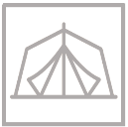
шатер - некапитальное сооружение, рассчитанное не более чем на 80 мест продажи товаров (выполнения работ, оказания услуг) на ярмарке;

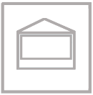
палатка - некапитальное сооружение, рассчитанное не более чем одно место продажи товаров (выполнения работ, оказания услуг) на ярмарке;

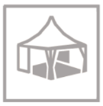
пагода - некапитальное сооружение, рассчитанное не более чем одно место продажи товаров (выполнения работ, оказания услуг) на ярмарке;

Рис. «Основные типы некапитальных сооружений – временных сооружений (конструкций), размещаемых на местах продажи товаров (выполнения работ, оказания услуг) на ярмарках, организуемых на территории городского округа указать округ»

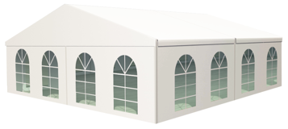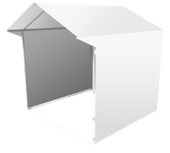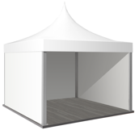
шатер палатка пагода

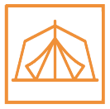
Перечень подтипов шатров, размещаемых на местах для продажи товаров (выполнения работ, оказания услуг) на ярмарках, организуемых на территории городского округа:

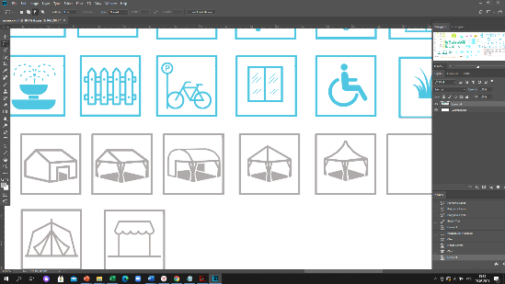
закрытый шатер - быстровозводимая сборно-разборная тентовая конструкция заводского изготовления с замкнутым внутренним пространством без внутренних стоек, вертикальные ограждающие конструкции которой (стойки и тент) образуют стенки, укомплектованные оконными и дверными проемами;

открытый шатер - быстровозводимая сборно-разборная тентовая конструкция заводского изготовления с незамкнутым внутренним пространством без внутренних стоек, вертикальные ограждающие конструкции которой (стойки и тент) не образуют стенки (тент по вертикали располагается в завесях углов или отсутствует);

полуоткрытый шатер - быстровозводимая сборно-разборная тентовая конструкция заводского изготовления с незамкнутым внутренним пространством без внутренних стоек, вертикальные ограждающие конструкции которой (стойки и тент) с одной или двух сторон не образуют стенку (тент по вертикали располагается в завесях углов или отсутствует), с иных сторон образуют стенки без дверных проемов.

Рис. «Подтипы шатров, размещаемых на местах для продажи товаров (выполнения работ, оказания услуг) на ярмарках, организуемых на территории городского округа указать округ»

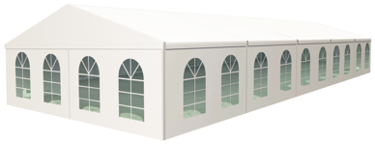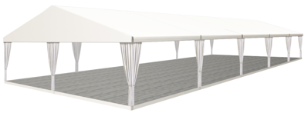
закрытый шатер открытый шатер

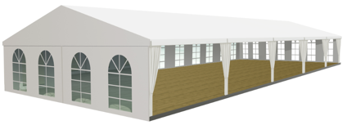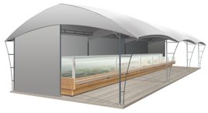
полуоткрытый шатер №1 полуоткрытый шатер № 2

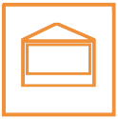
Перечень подтипов палаток, размещаемых на местах для продажи товаров (выполнения работ, оказания услуг) на ярмарках, организуемых на территории ЗАТО городской округ Молодёжный:
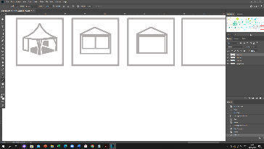
мягкая палатка - быстровозводимая сборно-разборная тентовая конструкция заводского изготовления с незамкнутым внутренним пространством со стороны прилавка, вертикальные ограждающие конструкции которой со стороны прилавка не образуют стенки, а с иных сторон образуют стенки без оконных и дверных проемов;

жесткая палатка - собранная (готовая к установке и последующему демонтажу) или быстровозводимая сборно-разборная не тентовая конструкция заводского изготовления с незамкнутым внутренним пространством со стороны прилавка (вертикальные ограждающие конструкции со стороны прилавка образуют стенку до уровня прилавка), а с иных сторон образуют стенки с одним дверным проемом.

Рис. «Подтипы палаток, размещаемых на местах для продажи товаров (выполнения работ, оказания услуг) на ярмарках, организуемых на территории ЗАТО городской округ Молодёжный»

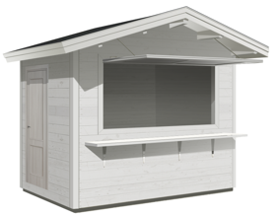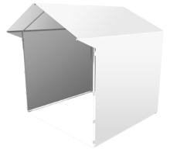
жесткая палатка мягкая палатка

Табл. «Объекты благоустройства и элементы благоустройства, размещаемые на местах для продажи товаров (выполнения работ, оказания услуг) на ярмарках, организуемых на территории ЗАТО городской округ Молодёжный»

Виды ярмарок |  | Объекты благоустройства и элементы благоустройства мест продажи товаров (выполнения работ, оказания услуг) на ярмарках
 |  | Перечень объектов благоустройства и элементов благоустройства |  | 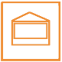  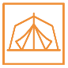  Допускаемые к применению подтипы некапитальных сооружений
 |  | Обязательные  (основные) | Допустимые  (второстепенные)
1. | Тематическая ярмарка | 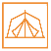  некапитальные сооружения  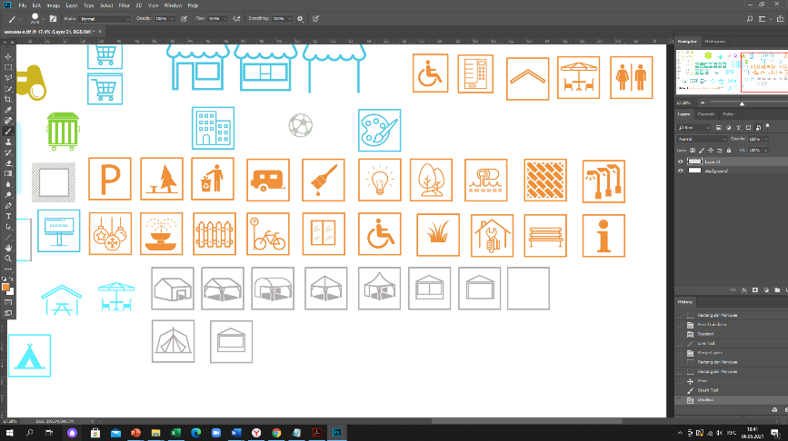  площадки и пешеходные коммуникации, подъезды с твердым (усовершенствованным) покрытием  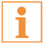  информационно-декоративные вывески, информационные доски  урны  освещение в вечерне-ночное время суток источниками света системы наружного освещения  элементы, обеспечивающие доступность, в том числе для МГН  общественные туалеты нестационарного типа  автостоянки (парковки) | 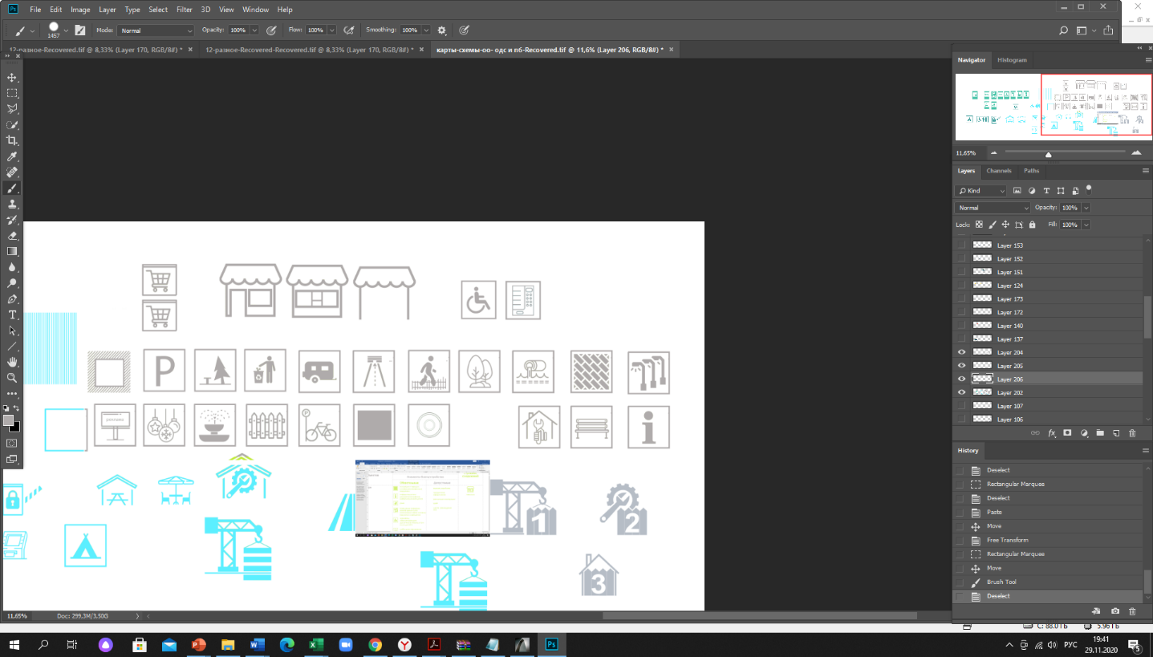  праздничное оформление  МАФ  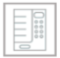  выносное холодильное оборудование,  торговые автоматы  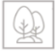  мобильное озеленение | Закрытый шатер  или*  Полуоткрытый шатер  или*  Открытый шатер  или*  Жесткая палатка  * Совмещение разных подтипов на одной ярмарке не допускается
2. | Сельскохозяйственная ярмарка | некапитальные сооружения  площадки и пешеходные коммуникации, подъезды с твердым (усовершенствованным) покрытием  информационно-декоративные вывески, информационные доски  урны  освещение в вечерне-ночное время суток источниками света системы наружного освещения  элементы, обеспечивающие доступность, в том числе для МГН  общественные туалеты нестационарного типа  автостоянки (парковки) | праздничное оформление  МАФ  мобильное озеленение | Закрытый шатер  или*  Полуоткрытый шатер  или*  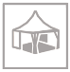  Пагода  или*  Мягкая палатка  * Совмещение разных подтипов на одной ярмарке не допускается
3. | Знаковая ярмарка | некапитальные сооружения  площадки и пешеходные коммуникации, подъезды с твердым (усовершенствованным) покрытием  информационно-декоративные вывески, информационные доски  урны  освещение в вечерне-ночное время суток источниками света системы наружного освещения  элементы, обеспечивающие доступность, в том числе для МГН  общественные туалеты нестационарного типа  автостоянки (парковки) | праздничное оформление  МАФ  выносное холодильное оборудование,  торговые автоматы  мобильное озеленение | Закрытый шатер  или*  Полуоткрытый шатер  или*  Пагода  или*  Открытый шатер  или*  Мягкая палатка
4. | Туристическая ярмарка | некапитальные сооружения  площадки и пешеходные коммуникации, подъезды с твердым (усовершенствованным) покрытием  информационно-декоративные вывески, информационные доски  урны  освещение в вечерне-ночное время суток источниками света системы наружного освещения  элементы, обеспечивающие доступность, в том числе для МГН  общественные туалеты нестационарного типа  автостоянки (парковки)  праздничное оформление | МАФ  мобильное озеленение | Жесткая палатка

Элементы благоустройства ярмарок, организуемых на территории Московской области, которые должны быть расположены в пешеходной доступности от некапитального сооружения:
- контейнерная площадка на расстоянии не более 500 м.

Не допускается размещение некапитальных сооружений, иных элементов благоустройства и объектов благоустройства мест продажи товаров (выполнения работ, оказания услуг) на ярмарках:
- в местах проведения ярмарки, не включенных в Сводный перечень мест проведения ярмарок, утвержденный в соответствии с требованиями, установленными нормативным правовым актом Московской области в соответствии с Федеральным законом № 381-ФЗ «Об основах государственного регулирования торговой деятельности в Российской Федерации»;
- в полосах отвода автомобильных дорог;
- на проездах, не являющихся элементами поперечного профиля автомобильных дорог (в том числе на местных, внутридворовых и внутриквартальных проездах, проездах хозяйственных для посадки и высадки пассажиров, для автомобилей скорой помощи, пожарных, аварийных служб, проездах на площадках, а также проездах, обеспечивающих возможность въезда-съезда транспортных средств с территорий, прилегающих к местам проведения ярмарки);
- на пешеходной части пешеходных коммуникаций, велокоммуникациях;
- на газонах, травяных и мягких покрытиях, не оборудованных специальными настилами;
- на отстойно-разворотных площадках, посадочных площадках остановочных пунктов, детских игровых, спортивных, контейнерных площадках;
- в охранных зонах трубопроводов (газопроводов, нефтепроводов и нефтепродуктопроводов, аммиакопроводов), объектов электросетевого хозяйства, объектов централизованной системы горячего водоснабжения, холодного водоснабжения, водоотведения;
- на дренажных траншеях, иных элементах отведения и очистки поверхностных стоков;
- на расстояниях менее 20 м от окон жилых помещений, расположенных на первых этажах многоквартирных домов без согласования с собственниками указанных жилых помещений:
- на расстояниях менее 2,2 м от нижних площадок входных групп входов для посетителей в здания, строения, сооружения общественного и жилого назначения;
- на расстояниях менее 0,8 -1 м от опор освещения и отдельно стоящих рекламных конструкций;
- на стоянках автомобилей и других мототранспортных средств, парковках, обеспечивающих нормируемые показатели обеспеченности объектов жилого и общественного назначения, установленные нормативами градостроительного проектирования Московской области;
- на площадках для выгула животных, дрессировки собак;
- на дворовых территориях;
- на расстоянии менее 25 м от входов на территорию и непосредственно вдоль ограждения территорий детских дошкольных, образовательных учреждений;
- без приспособления для беспрепятственного доступа к ним и использования их инвалидами и другими маломобильными группами населения;
- в помещениях, в которых расположены детские, образовательные и медицинские организации;
- в границах территорий объектов культурного наследия, в помещениях организаций культуры и спортивных сооружениях;
- на автовокзалах, железнодорожных и речных вокзалах, портах;
- с нарушением требований законодательства Российской Федерации, национальных стандартов и сводов правил (частей таких стандартов и сводов правил), в результате применения которых на обязательной основе обеспечивается соблюдение требований Федерального закона «Технический регламент о безопасности зданий и сооружений», санитарных норм и правил, а также требований к архитектурно-художественному облику территорий городского округа в части требований к внешнему виду элементов благоустройства, установленных в правилах благоустройства территории ЗАТО городской округ Молодёжный.
Ограничение видимости дорожных знаков и светофоров при организации и проведении ярмарок не допускается.
При содержании и иных работах на внешних поверхностях некапитальных сооружений, иных элементов благоустройства и объектов благоустройства в период организации и проведения ярмарки не допускаются:
- эксплуатационные деформации внешних поверхностей:
растрескивания (канелюры), осыпания, трещины, плесень и грибок, пятна выгорания цветового пигмента, коробления, отслаивания, коррозия, высолы, потеки, пятна ржавчины, пузыри, свищи, обрушения, провалы, крошения, пучения, расслаивания, дыры, пробоины, заплаты, вмятины, выпадение облицовки и креплений, иные визуально воспринимаемые разрушения облицовки, фактурного и красочного слоев;
- разрушение архитектурно-строительных изделий, архитектурного декора;
- загрязнения, сорная растительность;
- короба, кожухи, провода, розетки на архитектурно-строительных изделиях и архитектурном декоре, не закрепленные, не соответствующие цвету фасада;
- объекты, установленные на внешних поверхностях сооружений, ставящие под угрозу обеспечение безопасности в случае их падения;
- вандальные изображения;
- нарушение внешнего вида, установленного правилами благоустройства территории ЗАТО городской округ Молодёжный;

- Требования к внешнему виду некапитальных сооружений

Основные требования к подбору материала тентового полотна:
- не допускаются: полиэтилен, сетки, а также ткани, не предназначенные для изготовления тентов;
- брезент и палаточная ткань допускаются для тематических ярмарок с военной тематикой;
- терпаулин допускается только для малых мягких палаток;
- состав нити тентового текстиля: Poly (Pl, Polyester) полиэфир (полиэстер) или Acrylic (Pc) акрил, сочетания с вышеперечисленными материалами;
- Oxford, Cordura, Тaffeta и аналоги (глянцевые и гладкие поверхности не допускаются);
- толщина нитей: не менее 600D;
- покрытия (пропитки), в том числе прорезиненная ПВХ (PVC), ANTIFROST (для шатров, устанавливаемых зимой), должны обеспечивать прочность, влагостойкость, высокую устойчивость к горению (М2, Г1), гниению, механическим повреждениям, деформациям, загрязнению, ветровой нагрузке.

Рис. «Примеры внешнего вида тканей для тентового полотна»

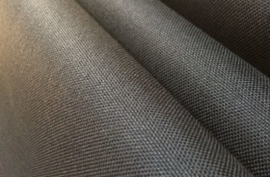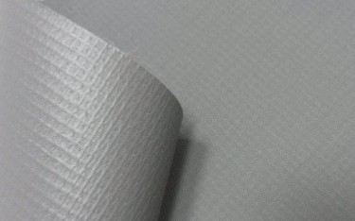
Oxford Cordura Тaffeta прорезиненная

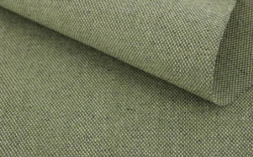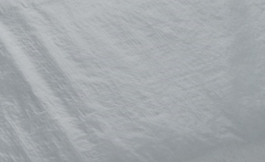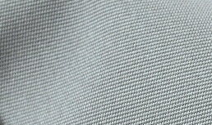
брезент ткань палаточная терпаулин акрил

Нанесение изображений на некапитальные сооружения:
- изображения (в т.ч. брендинг) наносятся только на вертикальные поверхности (нанесение на скаты, конусы («пагоды»), арки и иные подобные поверхности не допускается);
- для открытых и полуоткрытых шатров допускается нанесение изображений (в т.ч. брендинга) на тентовое полотно только с одной стороны (внешней или внутренней);
- способы нанесения изображений:
- сублимационная печать для изображений особо крупных, фотографических с высокой насыщенностью и разнообразием цвета;
- шелкография (трафаретная печать) для изображений и надписей, состоящих из одного или нескольких цветов.

Рис. «Примеры внешнего вида изображений, наносимые способами сублимационной печати и шелкографии»

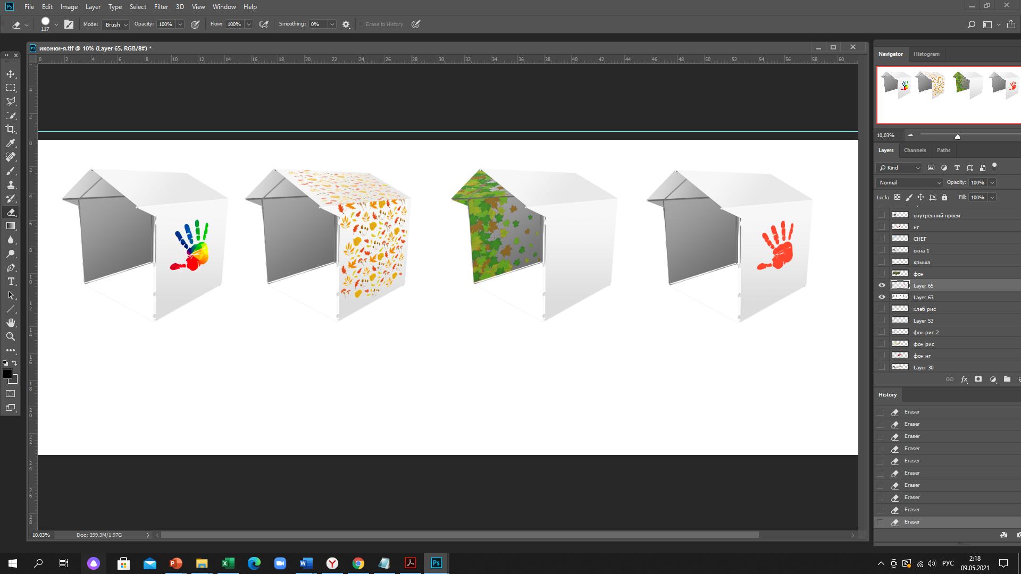
сублимационная печать шелкография


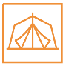
ЗАКРЫТЫЙ ШАТЕР:

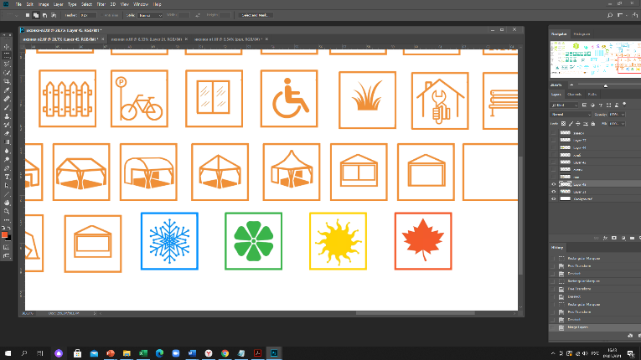
Сезонность:

Вместимость: многоместный с доступом посетителей из расчета 1,5 - 2 м/чел.;

Двухскатный шатер с размерами:
10м х 20м, 10м х 30м, 10м х 50м (без внутренних стоек);
15м х 20м, 15м х 30м, 15м х 40м (без внутренних стоек);

Высота шатра:
- минимальная высота опоры - не менее 3,5 м (для шатров 10м х 20м, 15м х 20м), в иных случаях не менее 4 м ;
- максимальная высота шатра от отметки земли до верхней отметки самого высокого конструктивного элемента шатра - не более 7,5 м;

Установка без фундамента (крепление конструкции к поверхности, на которую ставится шатер, или утяжеление конструкции утяжелителями);

Максимальное количество торговых мест в шатре:
- не более 20 торговых мест в одном ряду;
- не более 70 торговых мест в одном шатре всего;

Материалы изготовления:
- пластиковые детали только в дверных (витражных) системах, допускаются в стеновых панелях в зимнее время;
- каркас: усиленный профиль каркаса, рассчитанный на сильный порывистый ветер и большое количество осадков, анодированный алюминий;
- тентовое полотно: не допускаются брезент, палаточная ткань, терпаулин, акрил;
- кольца-люверсы, крепежные элементы: нержавеющие металлические сплавы;

Комплектующие для шатров:
- климатическое оборудование (отопление, кондиционирование, поддержание микроклиматических условий);
- освещение прожекторами дневного света внутреннего пространства шатра, входов в шатер;
- модульный пол (подиум), дверные, витражные системы, стеновые панели (допускаются в зимнее время).

Рис. «Внешний вид закрытого шатра»

Типы крыши:

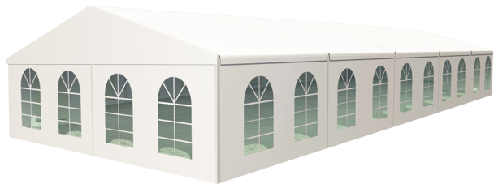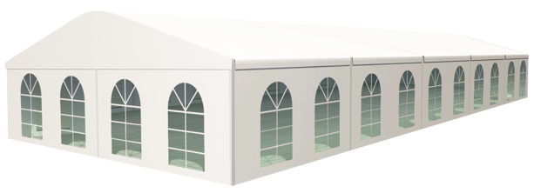
обычная двухскатная закругленная двухскатная

Основные типы оконных проемов:

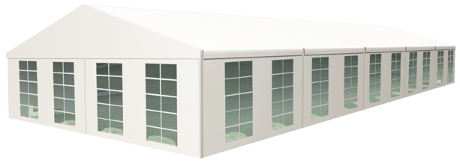
арочные прямоугольные

Основные типы дверных проемов:
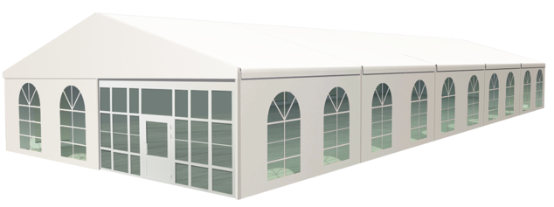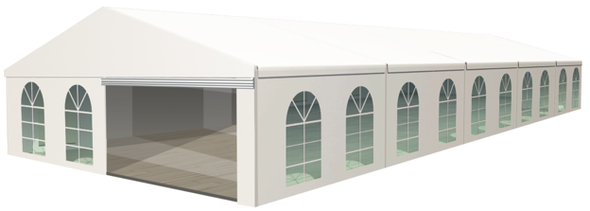
витражная система неогороженный проем

Основные цвета тентовой ткани:

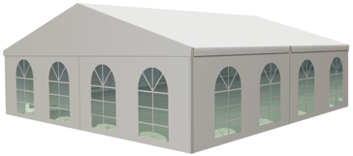

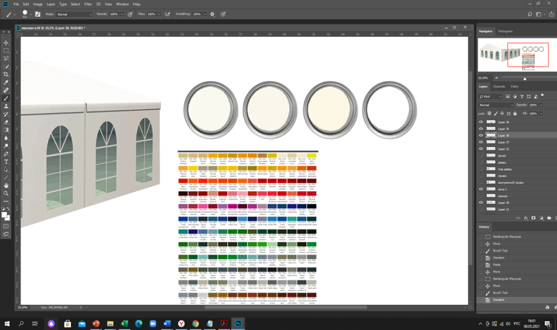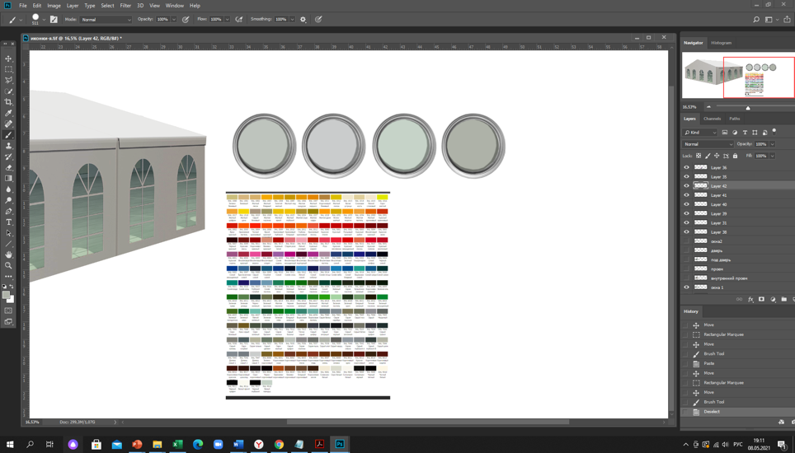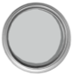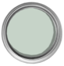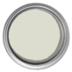
RAL 9016 RAL 9003 RAL 9010 RAL 9035 RAL 9047 RAL 9010 RAL 9018 RAL 9002

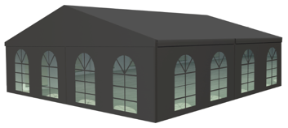

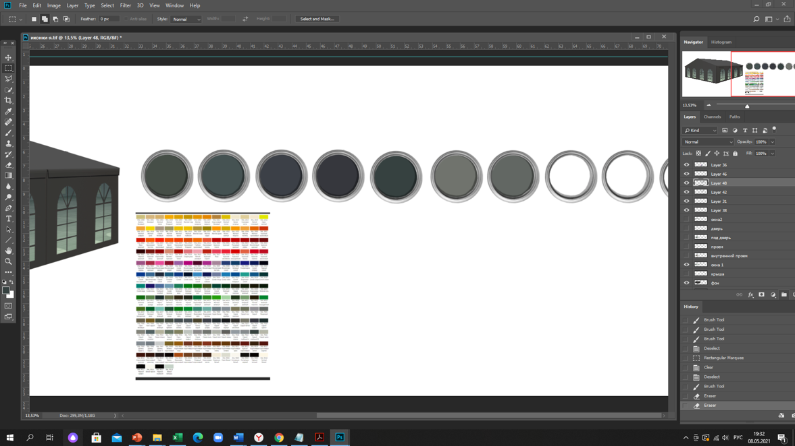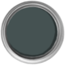
RAL 7010 RAL 7011 RAL 7015 RAL 7024 RAL 7039 RAL 7037

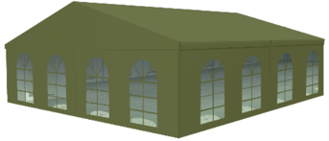

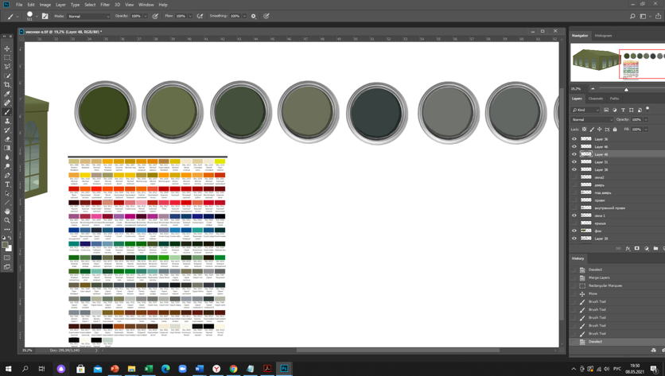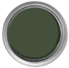
RAL 6003 RAL 6013 RAL 7009 RAL 7003

Расположение изображений (орнаментов, декора, брендинга):
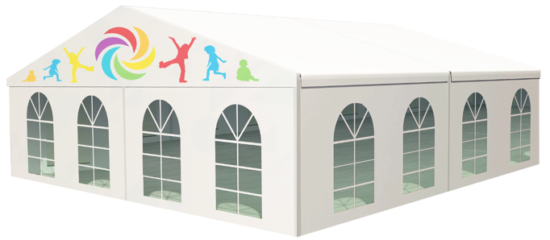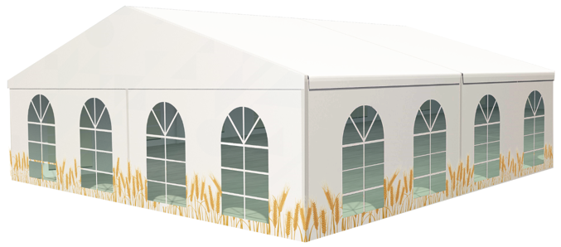
изображение на фронтоне изображение в виде нижнего пояса

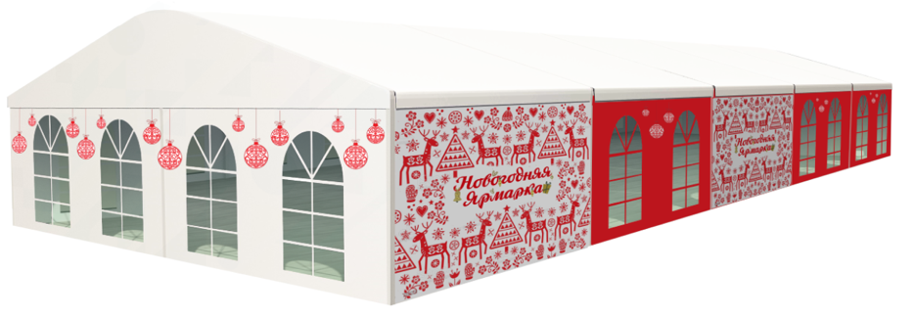
изображения тематические не более чем на 50% продольных стен, локальный декор на торцевых стенах

ОТКРЫТЫЙ ШАТЕР:

Сезонность:

Вместимость: многоместный с доступом посетителей из расчета 1,5 м/чел.;

Двухскатный шатер с размерами:
10м х 20м, 10м х 30м, 10м х 50м (без внутренних стоек);
15м х 20м, 15м х 30м, 15м х 40м (без внутренних стоек);
20м х 30м, 20м х 50м (не более чем с 2 рядами внутренних стоек);

Высота шатра:
- минимальная высота опоры - не менее 3 м (для шатров 10м х 20м, 15м х 20м), в иных случаях не менее 4 м ;
- максимальная высота шатра от отметки земли до верхней отметки самого высокого конструктивного элемента шатра - не более 7,5 м;

Установка без фундамента (крепление конструкции к поверхности, на которую ставится шатер, или утяжеление конструкции утяжелителями);

Максимальное количество торговых мест в шатре:
- не более 20 торговых мест в одном ряду;
- не более 80 торговых мест в одном шатре всего;

Материалы изготовления: без пластиковых деталей;

Каркас: усиленный профиль каркаса, рассчитанный на сильный порывистый ветер и большое количество осадков, анодированный алюминий;

Тентовое полотно: не допускаются брезент, палаточная ткань, терпаулин, акрил;

Кольца-люверсы, крепежные элементы: нержавеющие металлические сплавы;

Комплектующие для шатров:
- освещение прожекторами дневного света внутреннего пространства шатра в вечерне-ночное время;
- модульный пол (подиум).

Рис. «Внешний вид открытого шатра»

Тип крыши: двухскатный
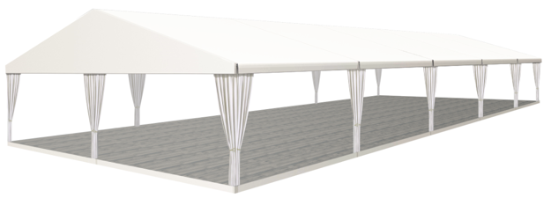

Основные цвета тентовой ткани:

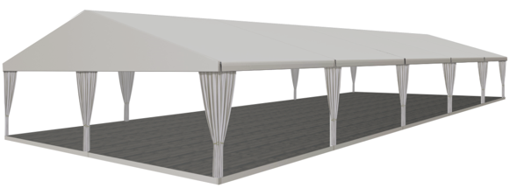
RAL 9016 RAL 9003 RAL 9010 RAL 9035 RAL 9047 RAL 9010 RAL 9018 RAL 9002

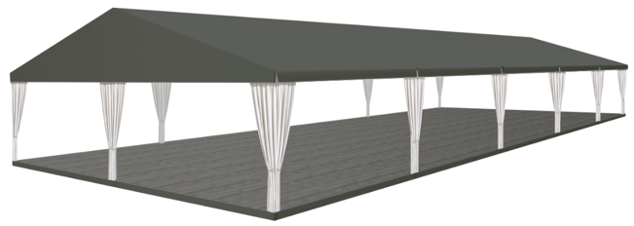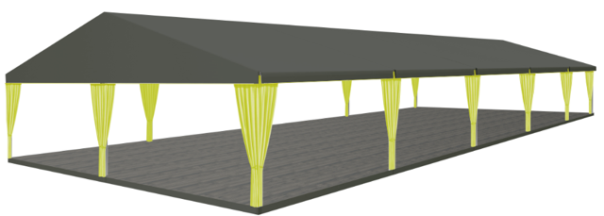

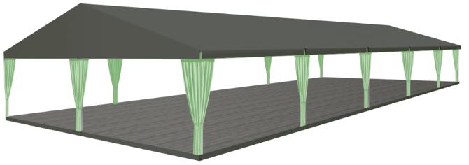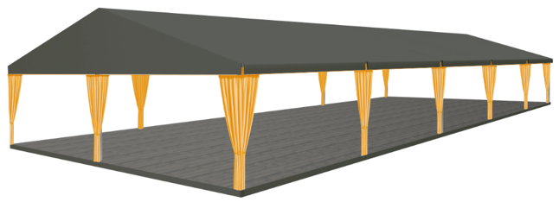
Цвета тентовой ткани перекрытия:
RAL 7010 RAL 7011 RAL 7015 RAL 7024 RAL 7039 RAL 7037

Цвета завесей:
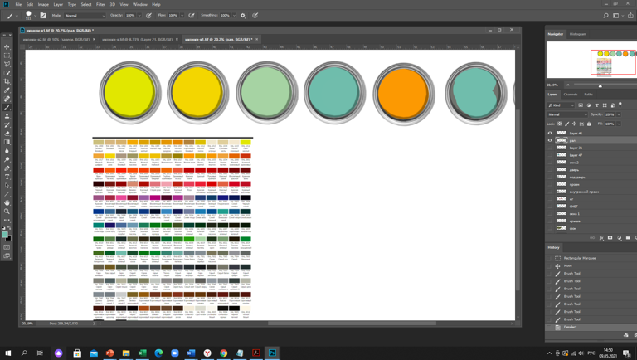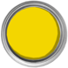
RAL 9016 RAL 9003 RAL 9010 RAL 1016 RAL 1018 RAL 6019 RAL 6027 RAL 1003

Расположение изображений (орнаментов, декора, брендинга):

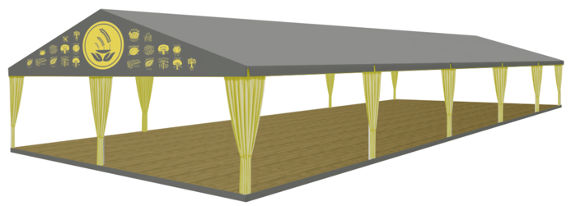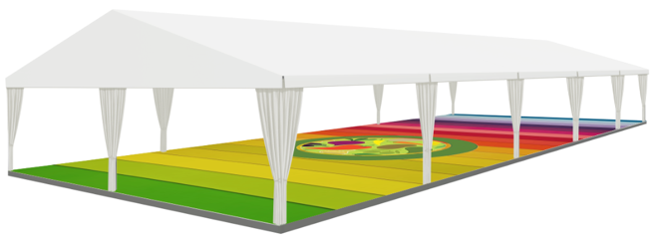
изображение на фронтоне изображение на полу

ПОЛУОТКРЫТЫЙ ШАТЕР:

Сезонность:

Варианты в зависимости от вместимости:
- многоместный с доступом посетителей;
- индивидуальный без доступа посетителей.

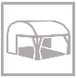
ПОЛУОТКРЫТЫЙ МНОГОМЕСТНЫЙ ШАТЕР С ДОСТУПОМ ПОСЕТИТЕЛЕЙ № 1
Двухскатный шатер с размерами:
10м х 20м, 10м х 30м, 10м х 50м (без внутренних стоек);
15м х 20м, 15м х 30м, 15м х 40м (без внутренних стоек);
20м х 30м, 20м х 50м (не более чем с 2 рядами внутренних стоек);

Высота шатра:
- минимальная высота опоры - не менее 3 м (для шатров 10м х 20м, 15м х 20м), в иных случаях не менее 4 м;
- максимальная высота шатра от отметки земли до верхней отметки самого высокого конструктивного элемента шатра - не более 7,5 м;

Установка без фундамента (крепление конструкции к поверхности, на которую ставится шатер, или утяжеление конструкции утяжелителями);

Максимальное количество торговых мест в шатре:
- не более 20 торговых мест в одном ряду;
- не более 80 торговых мест в одном шатре всего;

Материалы изготовления:
- без пластиковых деталей;
- каркас: усиленный профиль каркаса, рассчитанный на сильный порывистый ветер и большое количество осадков, анодированный алюминий;
- тентовое полотно: не допускаются палаточная ткань, терпаулин, акрил;
- кольца-люверсы, крепежные элементы: нержавеющие металлические сплавы;

Комплектующие для шатров:
- освещение прожекторами дневного света внутреннего пространства шатра;
- модульный пол (подиум).

Рис. «Внешний вид полуоткрытого многоместного шатра с доступом посетителей № 1»

Тип крыши: двухскатный
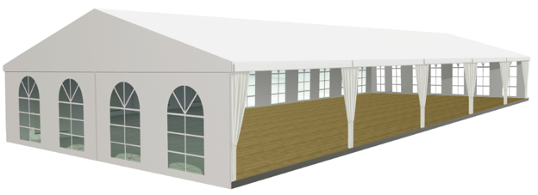

Варианты расположения стен:

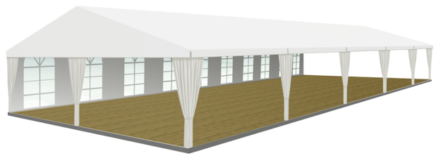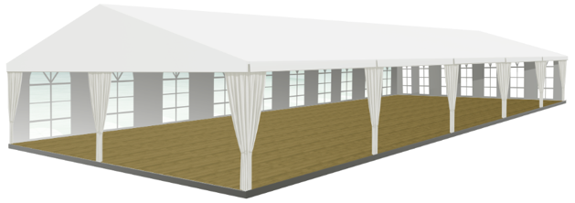
одна стена (с окнами или глухая) две смежные стены (с окнами или глухие)

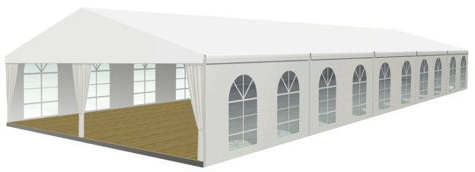
три смежные стены (с окнами или глухие) две параллельные стены (не менее чем одна с окнами)

Основные цвета тентовой ткани:

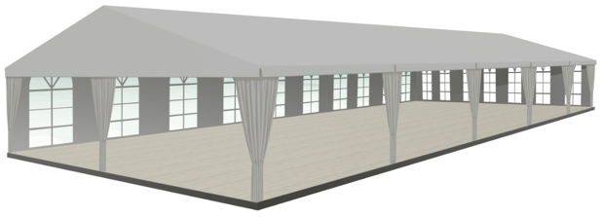
RAL 9016 RAL 9003 RAL 9010 RAL 9035 RAL 9047 RAL 9010 RAL 9018 RAL 9002

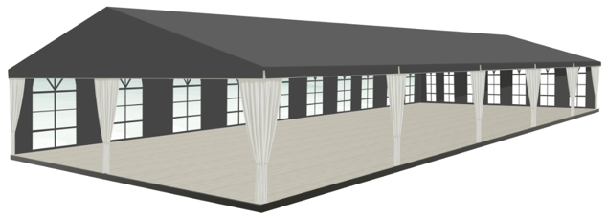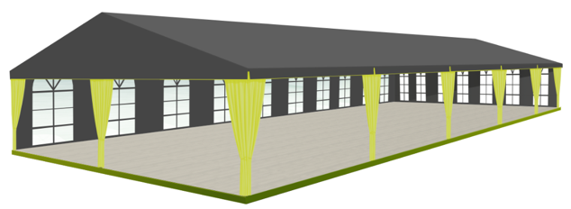

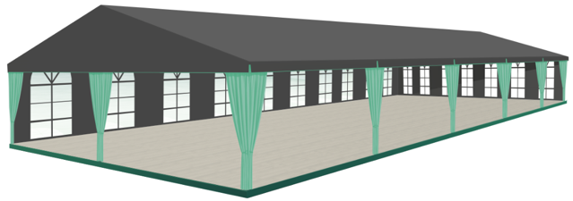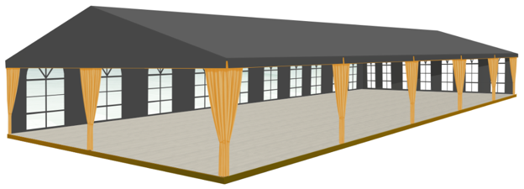
Цвета тентовой ткани перекрытия и стен (внутри и снаружи):
RAL 7010 RAL 7011 RAL 7015 RAL 7024 RAL 7039 RAL 7037

Цвета завесей:
RAL 9016 RAL 9003 RAL 9010 RAL 1016 RAL 1018 RAL 6019 RAL 6027 RAL 1003

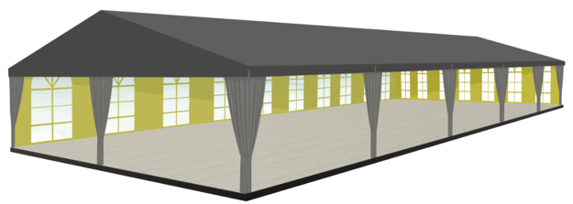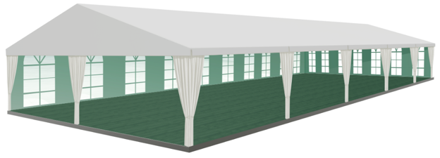

Цвета тентовой ткани перекрытия и стен (снаружи), завесей:
RAL 9016 RAL 9003 RAL 9010 RAL 9035 RAL 9047 RAL 9010 RAL 9018 RAL 9002
RAL 7010 RAL 7011 RAL 7015 RAL 7024 RAL 7039 RAL 7037

Цвета тентовой ткани стен (внутри):
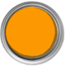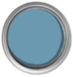
RAL 9016 RAL 9003 RAL 9010 RAL 1016 RAL 1018 RAL 6019 RAL 6027 RAL 1003 RAL 5024

Расположение изображений (орнаментов, декора, брендинга):
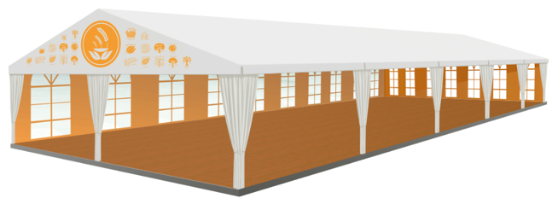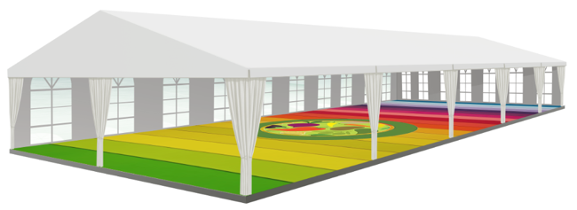
изображение на фронтоне изображение на полу

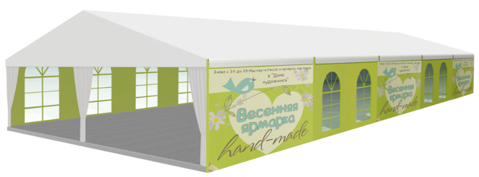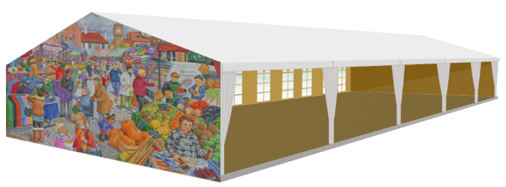
изображение тематическое не более чем на 50% изображения на торцевых стенах
одной продольной стены

ПОЛУОТКРЫТЫЙ МНОГОМЕСТНЫЙ ШАТЕР С ДОСТУПОМ ПОСЕТИТЕЛЕЙ № 2
арочный шатер с размерами:
5м х 20м, 5м х 25м

Высота шатра:
- минимальная высота опоры - не менее 3 м;
- максимальная высота шатра от отметки земли до верхней отметки самого высокого конструктивного элемента шатра - не более 6 м;

Установка без фундамента (крепление конструкции к поверхности, на которую ставится шатер, или утяжеление конструкции утяжелителями);

Максимальное количество торговых мест в шатре: не более 20 торговых мест в одном ряду;

Материалы изготовления:
- без пластиковых деталей;
- каркас: усиленный профиль каркаса, рассчитанный на сильный порывистый ветер и большое количество осадков, анодированный алюминий;
- тентовое полотно: не допускаются палаточная ткань, терпаулин, акрил;
- кольца-люверсы, крепежные элементы: нержавеющие металлические сплавы;

Комплектующие для шатров:
- освещение прожекторами дневного света внутреннего пространства шатра;
- модульный пол (подиум).

Рис. «Внешний вид полуоткрытого многоместного шатра с доступом посетителей № 2»

Тип крыши: арочный
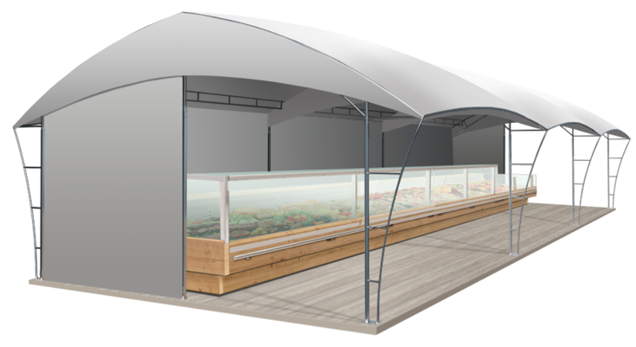

Варианты расположения стен:
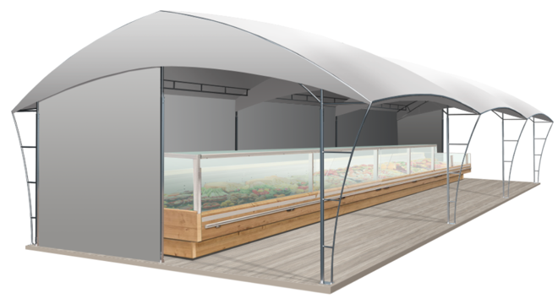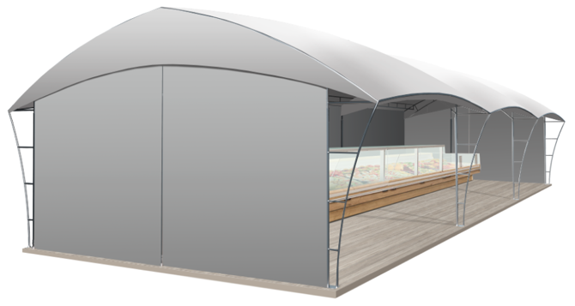
одна продольная стена глухая, одна продольная стена глухая,
внешние торцевые стены ½ от ширины шатра глухие внешние торцевые стены глухие

Варианты расположения завесей углов:

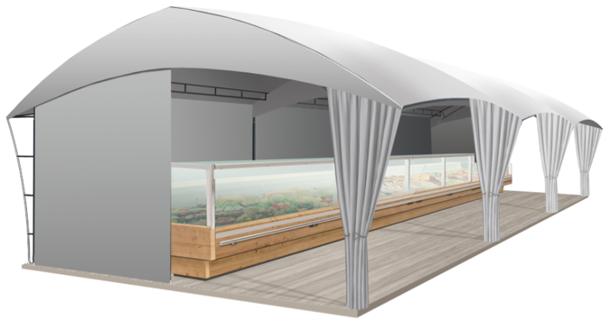
без завесей с завесями

Основные цвета тентовой ткани:
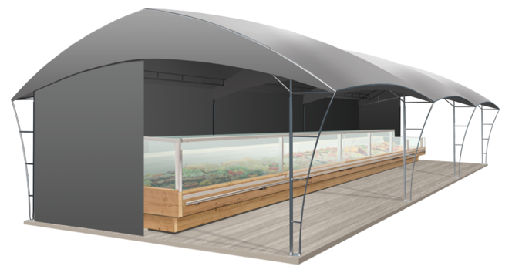
RAL 9016 RAL 9003 RAL 9010 RAL 9035 RAL 9047 RAL 9010 RAL 9018 RAL 9002

Расположение изображений (орнаментов, декора, брендинга):
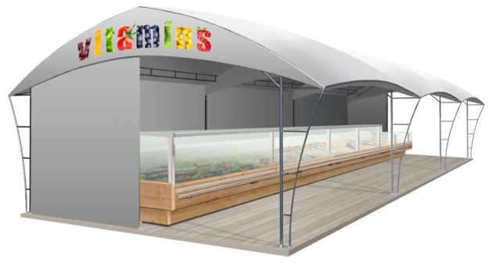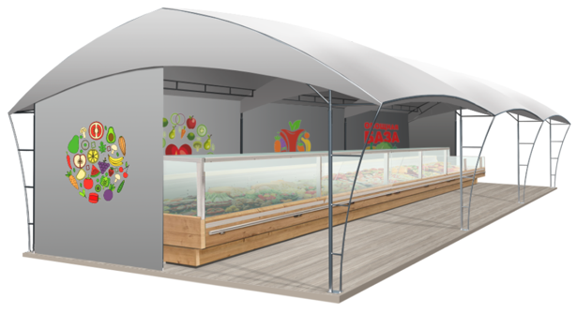
на фронтоне на торцевой стене и (или)
с внутренней стороны продольной стены

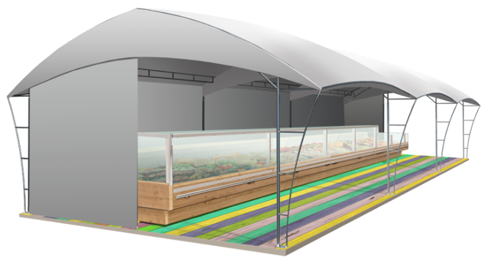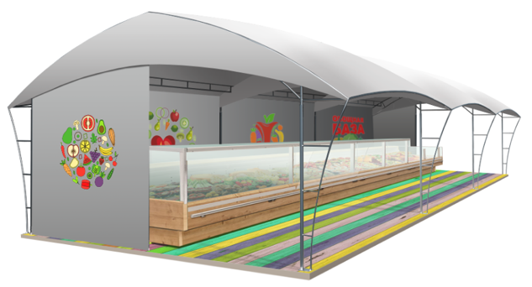
изображение на полу изображение на полу, на торцевой стене и (или)
с внутренней стороны продольной стены

ПАГОДА:
Сезонность:

Индивидуальный без доступа посетителей.

Вместимость: индивидуальный, без доступа посетителей.

Четырехгранное сооружение с пагодной крышей и размерами: 3м х 3м; 6м х 3м;
Высота пагоды:
- минимальная высота опоры - не менее 2,2 м;
- максимальная высота пагоды от отметки земли до верхней отметки самого высокого конструктивного элемента шатра - не более 5 м;

Установка без фундамента (крепление конструкции к поверхности, на которую ставится шатер, или утяжеление конструкции утяжелителями);

Максимальное количество пагод в ряду: не более 50;

Материалы изготовления:
- без пластиковых деталей;
- каркас: усиленный профиль каркаса, рассчитанный на сильный порывистый ветер и большое количество осадков, анодированный алюминий;
- тентовое полотно: не допускается терпаулин;
- кольца-люверсы, крепежные элементы: нержавеющие металлические сплавы;

Комплектующие для пагоды:
- освещение прожекторами дневного света внутреннего пространства пагоды;
- модульный пол (подиум) рекомендуется.

Рис. «Внешний вид пагоды»
Тип крыши: пагода
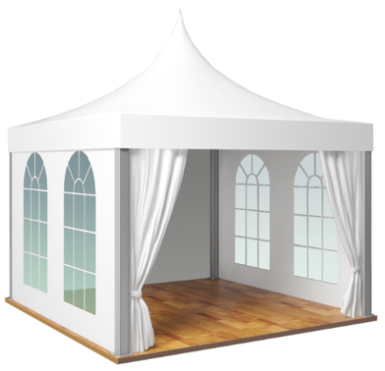

Варианты стен:
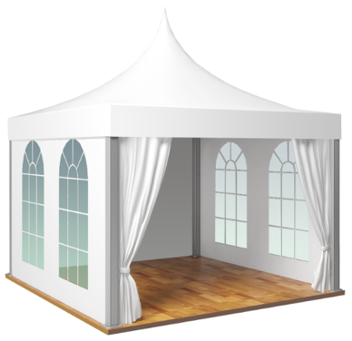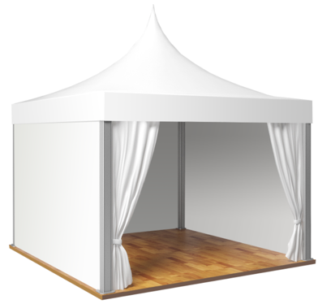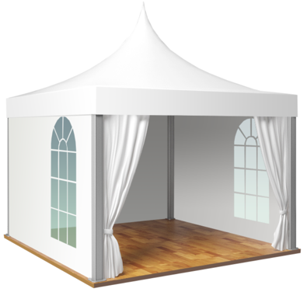
2 стены визуально все стены глухие 2 стены визуально
проницаемые проницаемые частично 1/2

Варианты расположения завесей углов:
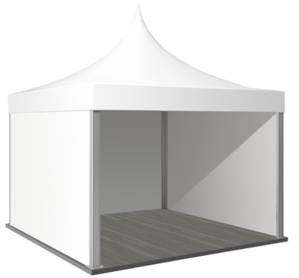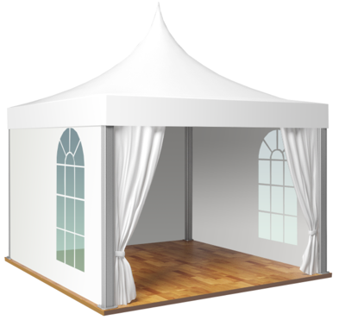
без завесей с завесями

Основные цвета тентовой ткани:
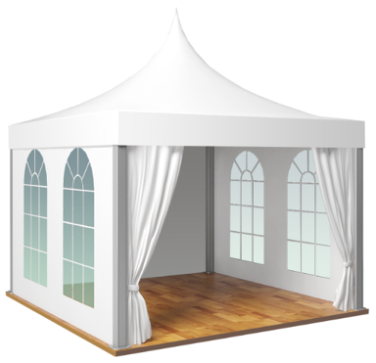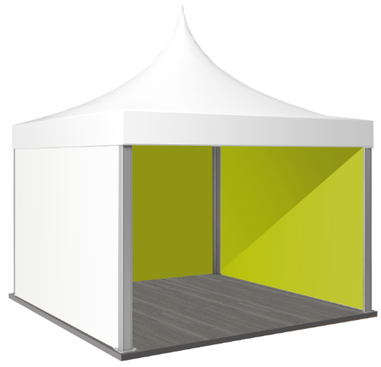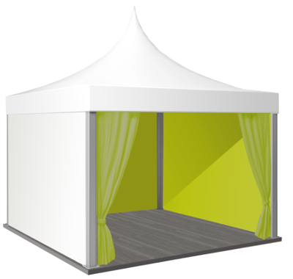
RAL 9016 RAL 9003 RAL 9010 RAL 1016 RAL 1018 RAL 6019 RAL 6027 RAL 1003 RAL 5024

Расположение изображений (орнаментов, декора, брендинга):
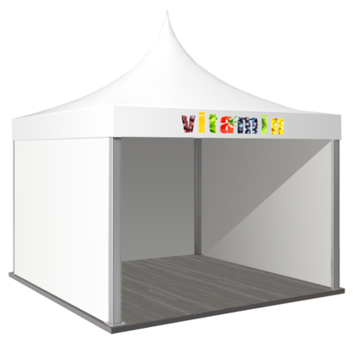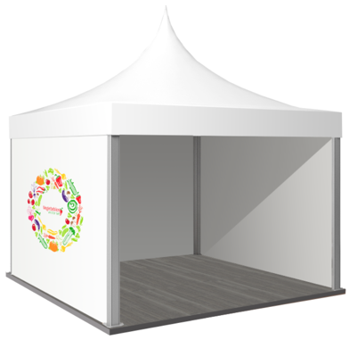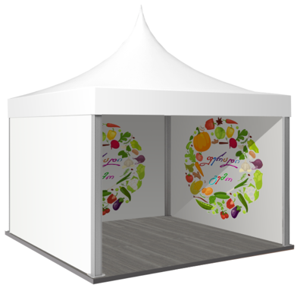
на фасадном ламбрекене на торцевых стенах на внутренних поверхностях

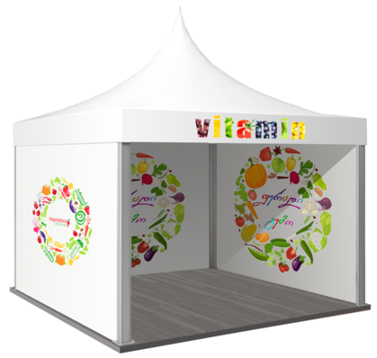
на фасадном ламбрекене, торцевых
стенах, внутренних поверхностях

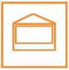
ПАЛАТКА:
Сезонность:

Двухскатная или плоская крыша с размерами:
- минимальный габарит 2,0х2,0 м;
- максимальный габарит квадратной 3,0х3,0 м;

Высота палатки:
- минимальная высота внутри - не менее 2,2 м;
- максимальная высота палатки от отметки земли до верхней отметки самого высокого конструктивного элемента палатки - не более 4 м;

Установка без фундамента (крепление конструкции к поверхности, на которую ставится палатка, или утяжеление конструкции утяжелителями);

Максимальное количество палаток в ряду: не более 50.

ЖЕСТКАЯ ПАЛАТКА

Материалы изготовления:

- каркас: деревянный профиль каркаса, рассчитанный на сильный порывистый ветер и большое количество осадков;

- обшивка: вагонка;

- кровля: металлочерепица или вагонка (подшивка вагонка);

- крепежные элементы: нержавеющие металлические сплавы;

Комплектующие для палаток:
- ставень-навес с откидным запорным устройством и держателями;
- дверь деревянная;
- освещение прожекторами дневного света внутреннего пространства палатки, архитектурно-художественное освещение;
- модульный пол (подиум).

Рис. «Внешний вид жесткой палатки»

Тип крыши: двухскатная
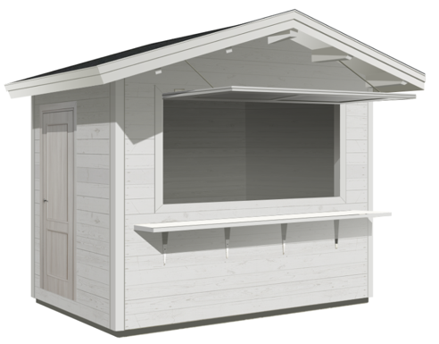

Варианты стилистики:
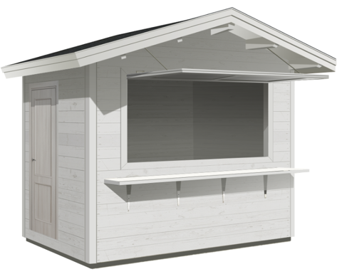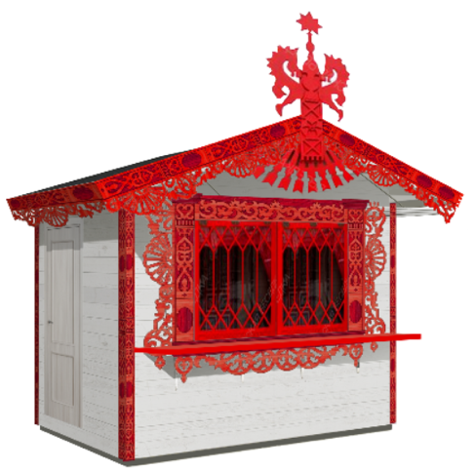
нейтральный (современный) исторический

Основные цвета внешней отделки:
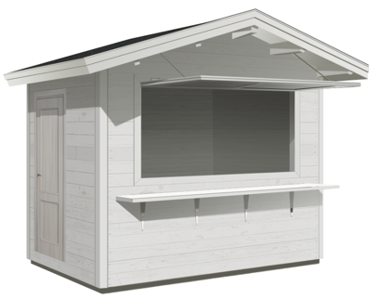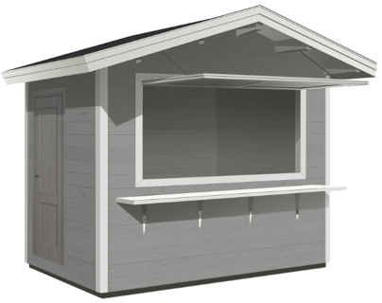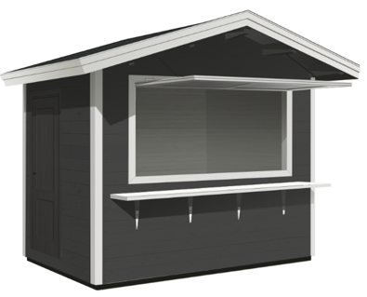
Цвета внешних поверхностей стен и декора:
RAL 9016 RAL 9003 RAL 9010 RAL 9035 RAL 9047 RAL 9010 RAL 9018 RAL 9002
RAL 7010 RAL 7011 RAL 7015 RAL 7024 RAL 7039 RAL 7037

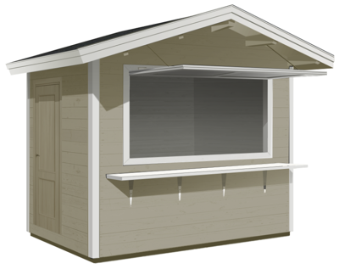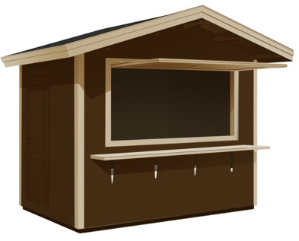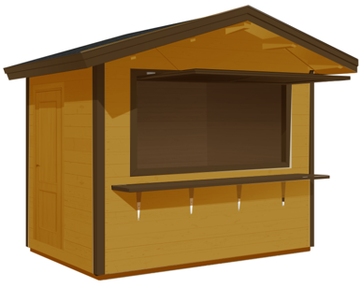
Цвета внешних поверхностей стен и декора:
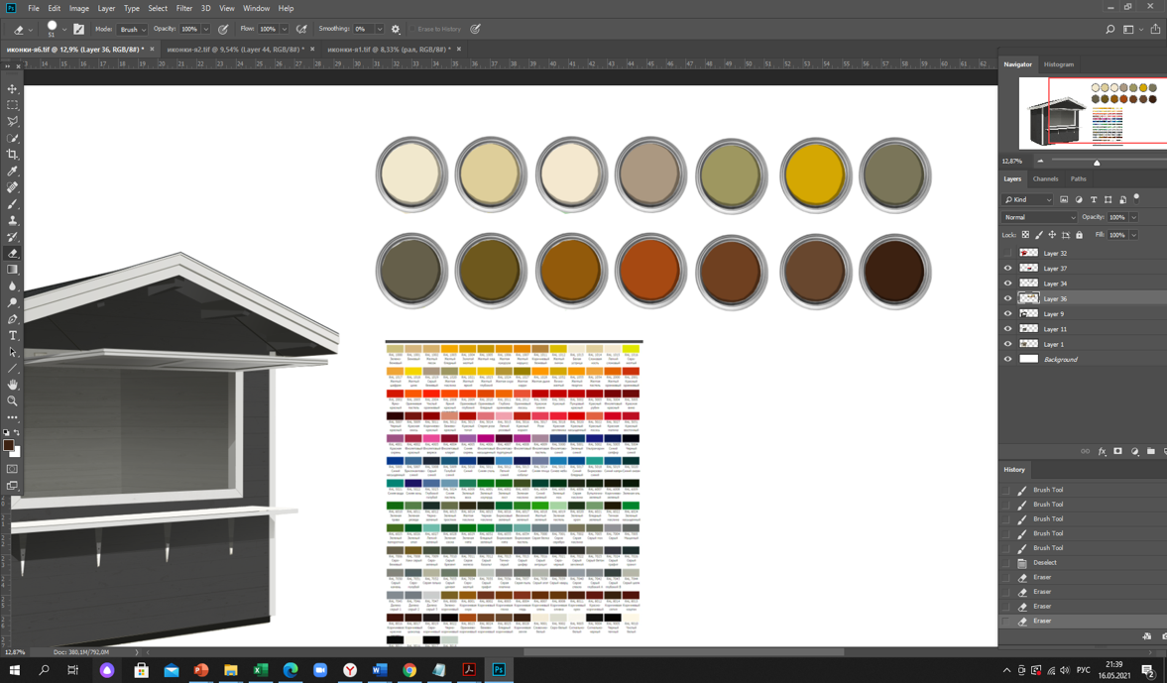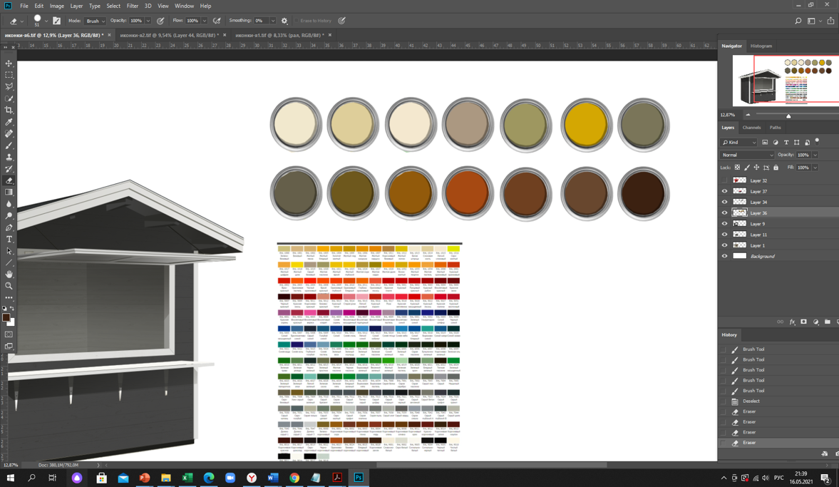
RAL 1013 RAL 1014 RAL 1015 RAL 1019 RAL 1020 RAL 1032 RAL 7006 RAL 8028
RAL 7008 RAL 8001 RAL 8023 RAL 8024 RAL 8025
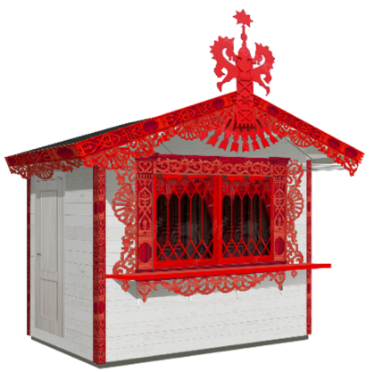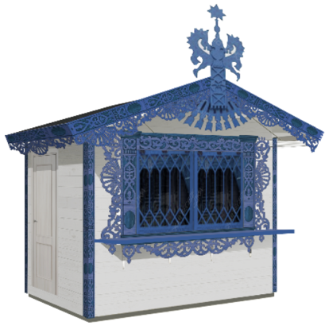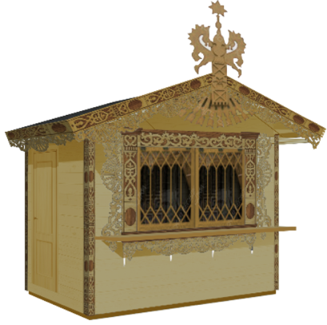
Цвета внешних поверхностей стен и декора:
RAL 9016 RAL 9003 RAL 9010 RAL 9035 RAL 9047 RAL 9010 RAL 9018 RAL 9002
RAL 1013 RAL 1014 RAL 1015 RAL 1019 RAL 1020 RAL 1032 RAL 7006 RAL 8025
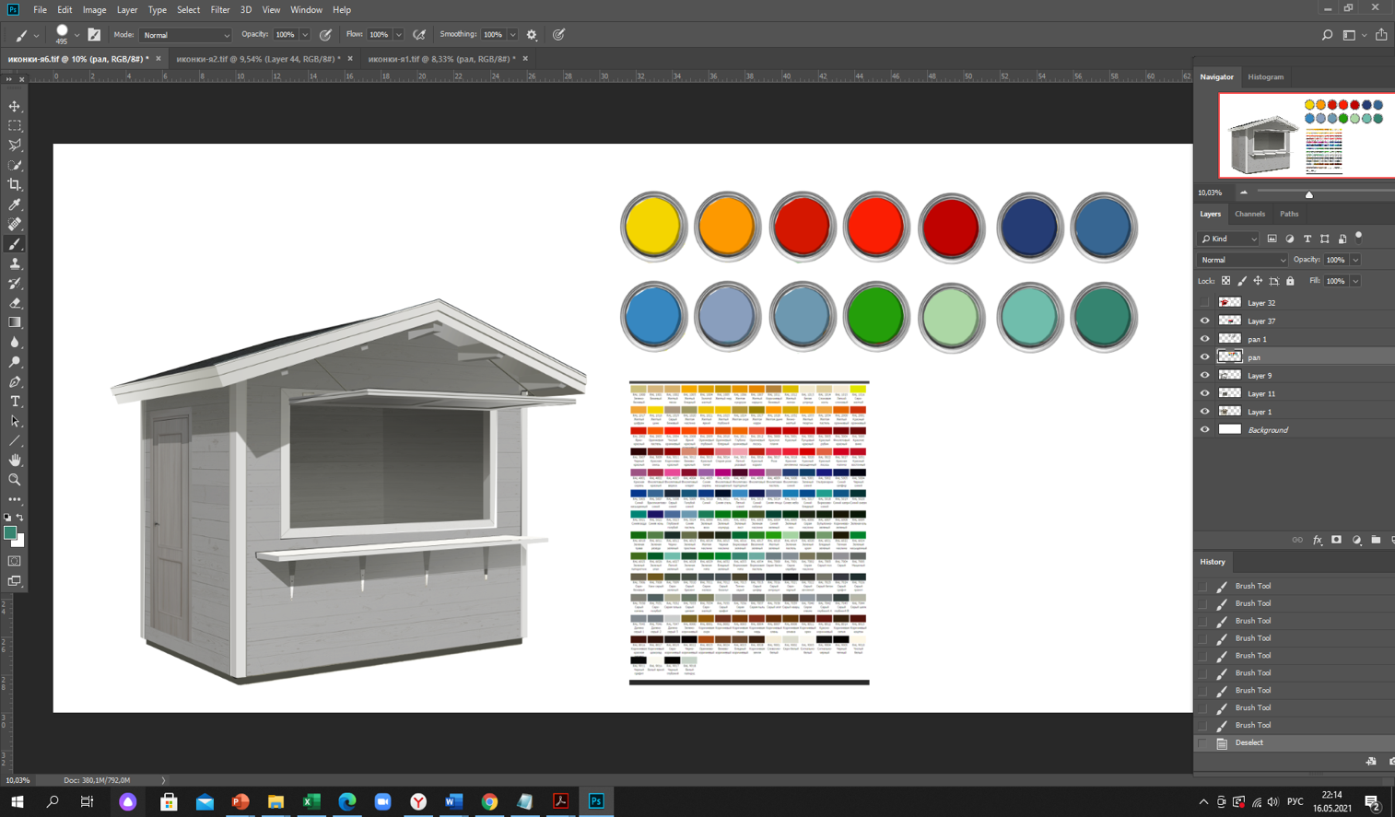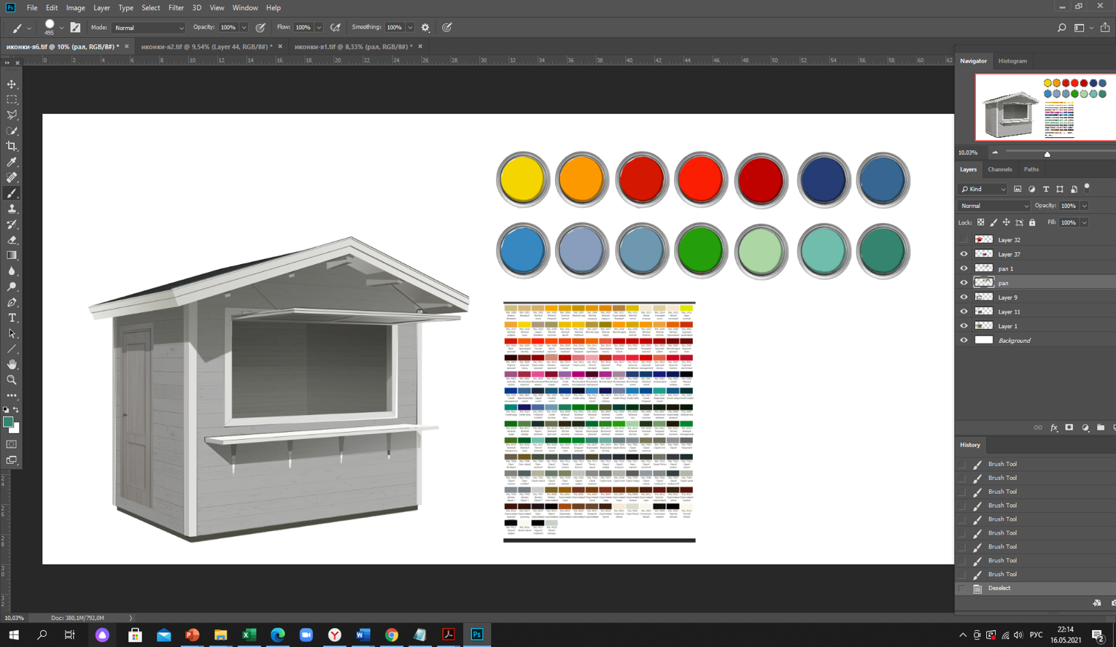
RAL 7008 RAL 8001 RAL 8023 RAL 8024 RAL 1018 RAL 1028 RAL 2002 RAL 2009
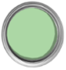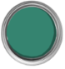
RAL 3002 RAL 5000 RAL 5007 RAL 5012 RAL 5024 RAL 6018 RAL 6019 RAL 6033

МЯГКАЯ ПАЛАТКА

Материалы изготовления:
- каркас: алюминиевый профиль каркаса, рассчитанный на сильный порывистый ветер и большое количество осадков;
- тентовое полотно: не допускается терпаулин;
- кольца-люверсы, крепежные элементы: нержавеющие металлические сплавы;

Комплектующие для палаток:
- освещение прожекторами дневного света внутреннего пространства палатки;
- модульный пол (подиум) рекомендуется.

Рис. «Внешний вид мягкой палатки»

Тип крыши: двухскатная
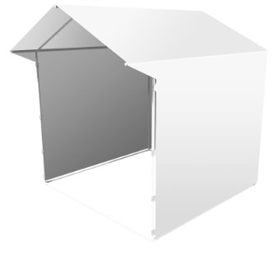

Основные варианты конструкции:
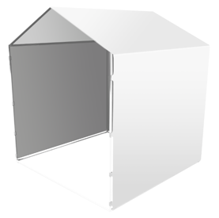
с козырьком без козырька

Основные цвета тентовой ткани:
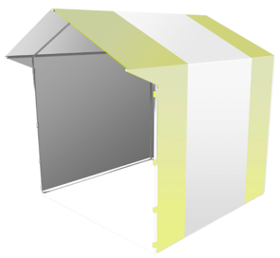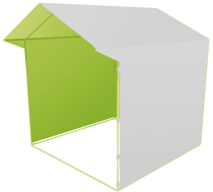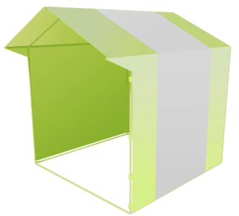
Цвета тентовой ткани перекрытия и стен, декора:
RAL 9016 RAL 9003 RAL 9010 RAL 9035 RAL 9047 RAL 9010 RAL 9018 RAL 9002

RAL 1016 RAL 1018 RAL 6019 RAL 6027 RAL 1003 RAL 5024 RAL 1013 RAL 1019
Расположение изображений (орнаментов, декора, брендинга):

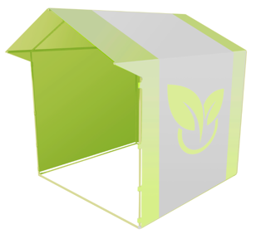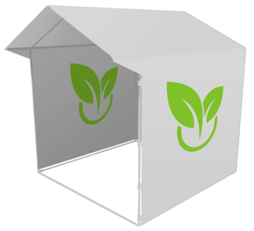

- Требования, подлежащие учету при декорировании некапитальных сооружений мест для продажи товаров (выполнения работ, оказания услуг) на ярмарках
Для организуемой ярмарки должно быть выбрано и реализовано единое оформление:
- ценников, фартуков;
- средств информации и навигации;
- входных групп;
- средств праздничного освещения (иллюминации);
- тематического декора.

Рис. «Примеры выбора единого оформления фартуков, ценников»

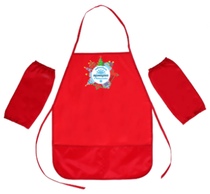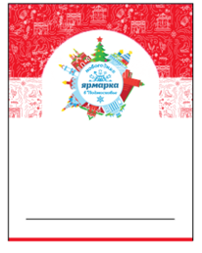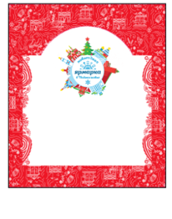

Рис. «Варианты входных групп»

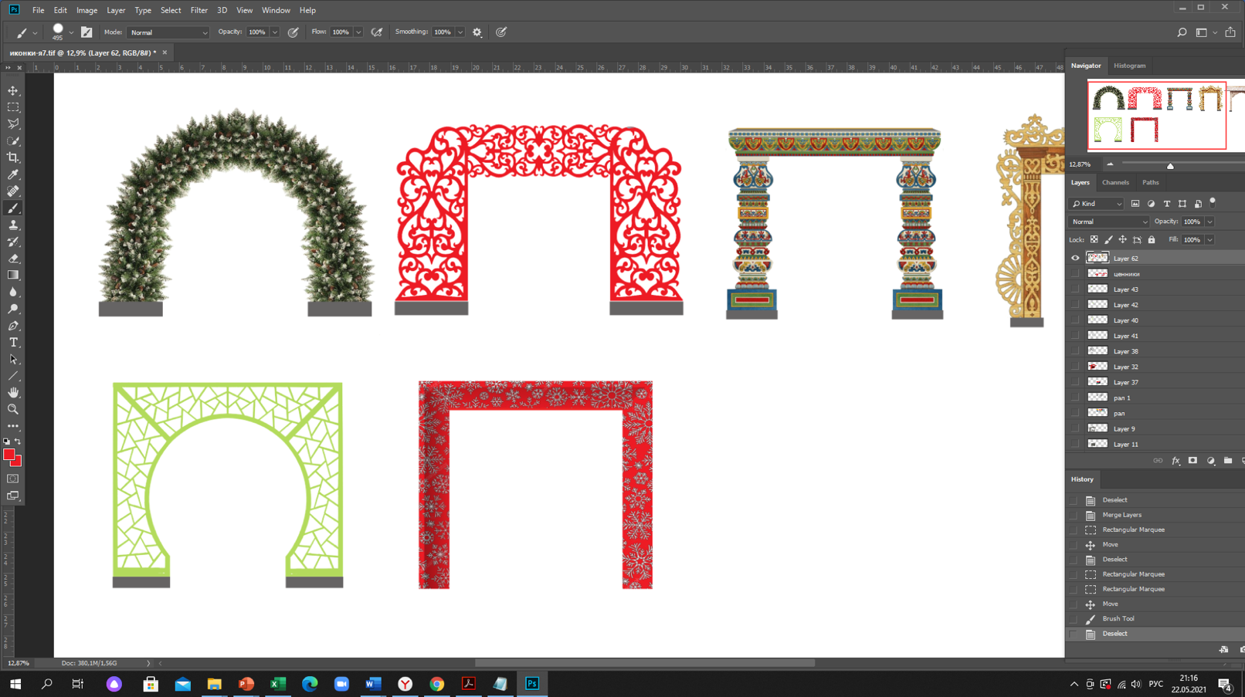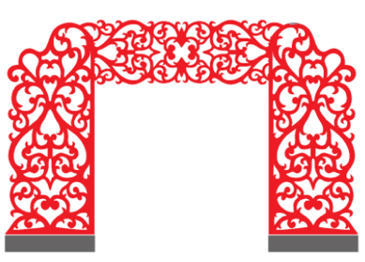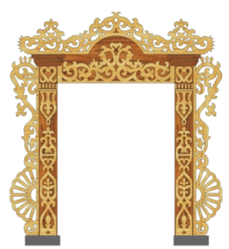

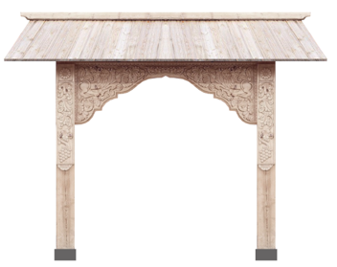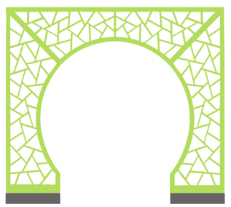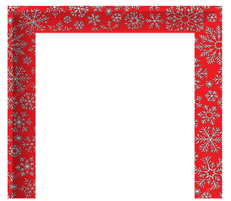

Рис. «Варианты средств праздничного освещения (иллюминации)»
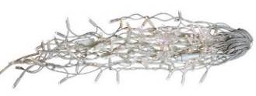
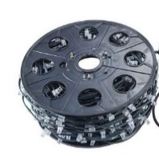
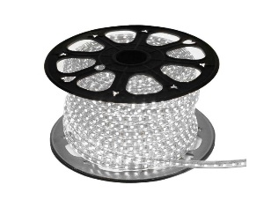
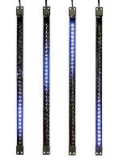
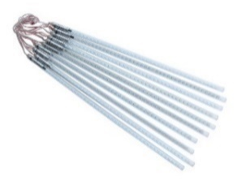
светодиодные гирлянды:
тип ИС: LED
режим работы: постоянное свечение
цветовая температура: 3000/4000, RGB/RGBW/R/G/B цвет свечения подбирается в соответствии с колористическим решением

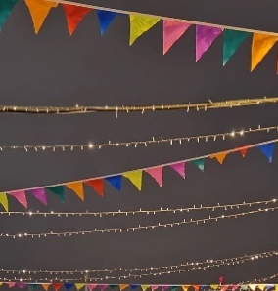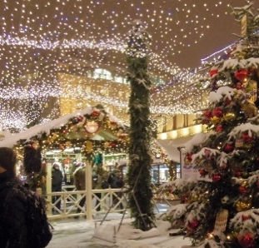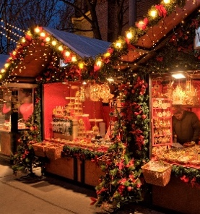

Рис. «Варианты тематического декора»

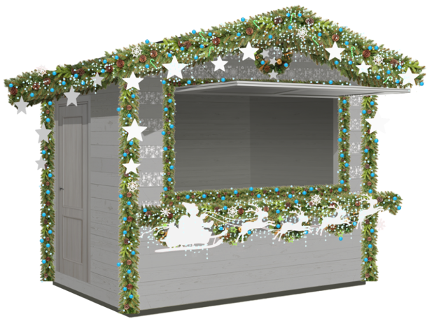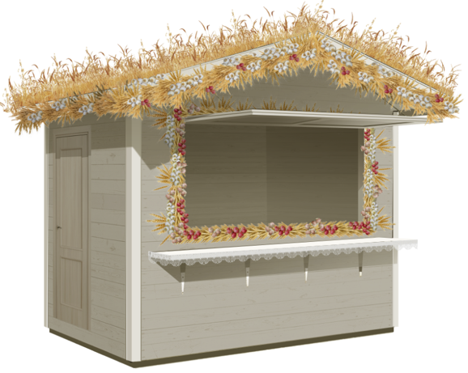

- Требования к внешнему виду иных элементов благоустройства мест для продажи товаров (выполнения работ, оказания услуг) на ярмарках

Освещение в вечерне-ночное время суток источниками света системы наружного освещения:

- вся территория ярмарки в вечерне-ночное (темное) время суток должна быть освещена светильниками системы наружного освещения в часы работы и в нерабочее время;
- опоры, кронштейны должны быть чистыми, не иметь видимых разрушений, дефектов и очагов коррозии, вандальных изображений;
- люки должны быть закрыты на замок, плотно и равномерно прилегать
к горловине колодца;
- светильники должны быть исправны, укомплектованы соответствующими защитными стеклами и рассеивателями, быть жестко закреплены в рабочем положении относительно освещаемого объекта;
- корпуса светильников не должны иметь видимых разрушений, очагов коррозии, трещин, иных визуально воспринимаемых нарушений окрашенного слоя, отражатели и рассеиватели должны быть чистыми;
- не допускаются на территории ярмарки источники света, не горящие и явно снизившие световой поток, с мигающим светом, светильники с механическими повреждениями корпуса и оптического отсека;
- запрещается крепление к опорам сетей наружного освещения растяжек, подвесок, использовать опоры и электротехнические элементы систем наружного освещения для организации торговли, установки средств размещения информации, размещения объявлений, листовок, иных информационных материалов.

Рис. «Внешний вид объектов (средств) наружного освещения в некапитальных сооружениях»

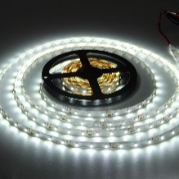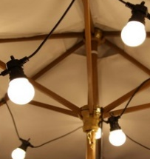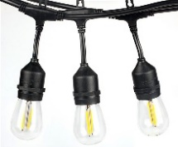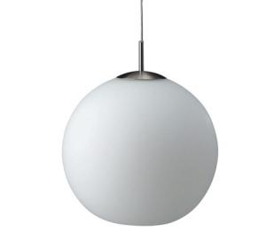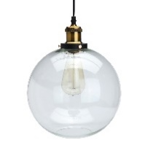

степень защиты: не менее IP65
тип ИС: LED

Контейнеры для мобильного озеленения мест для продажи товаров (выполнения работ, оказания услуг) на ярмарках

Контейнеры для мобильного озеленения:
- должны быть прочными, лаконичной формы (квадрат, цилиндр и т.д.), серых оттенков (цвет близкий к RAL 7037 или матовый металлик, камень, имитация камня из композита), без рисунков или деревянные белые, серые или коричневые (цвета близкие к RAL 9016, RAL 9003, RAL 9010, RAL 7037, RAL 1013, RAL 1014, RAL 1015, RAL 1019, RAL 1020, RAL 1032, RAL 7006, RAL 8025);
- высотой не более 60 см;
- искусственные цветы и растения не допускаются.

Рис. «Примеры внешнего вида контейнеров для мобильного озеленения»

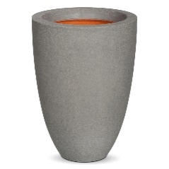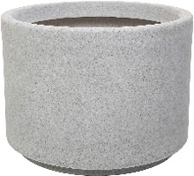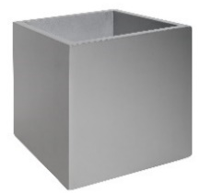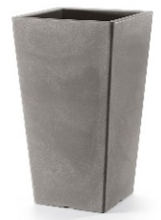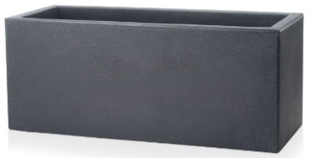

Урны:

При каждом прилавке, входе для посетителей, возле нестационарных общественных туалетов должны быть размещены универсальные урны (ориентировочный размер 560х360х1030 (ДхШхВ);

Внешний вид урн:
- цвет серый, приближенный к RAL7037 или матовый металлик;
- материал бака сталь, порошковая окраска в заводских условиях;
- материал облицовки сталь, порошковая окраска в заводских условиях (допускается вставка из деревянных или композитных ламелей).

Рис. «Внешний вид урн»

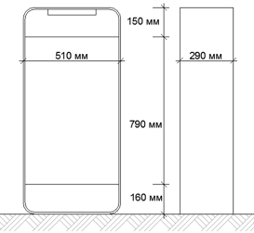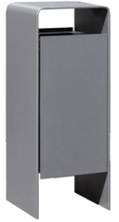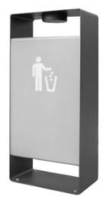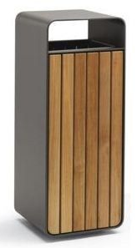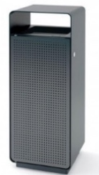
схема урны одноцветная двухцветная с деревянной вставкой с перфорированной вставкой
Общественный туалет нестационарного типа:
- общественный туалет нестационарного типа - мобильная туалетная кабина (мобильный туалетный модуль), размещаемый и оборудуемый в соответствии с санитарно-эпидемиологическими нормами и правилами при отсутствии стационарных общественных туалетов;
- общественные туалеты нестационарного типа должны быть доступны для маломобильных групп населения;
- общественные туалеты нестационарного типа планируют из расчетной нагрузки на санитарные приборы:
- для мужчин (50% посетителей): один унитаз на 30 сотрудников, 60 посетителей; один писсуар на 18 сотрудников, 80 посетителей; один умывальник на четыре унитаза, но не менее одного умывальника на одну мобильную туалетную кабину;
- для женщин (50% посетителей): один унитаз на 15 сотрудников, 30 посетителей; один умывальник на два унитаза, но не менее одного умывальника на одну мобильную туалетную кабину;
- не допускается установка мобильных туалетных кабин из однослойного пластика.
Рис. «Внешний вид общественных туалетов нестационарного типа»

с общим входом для мужчин и женщин: с раздельными входами (помещениями) для мужчин и женщин:
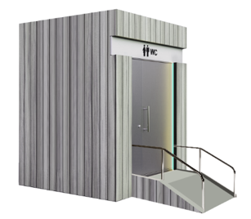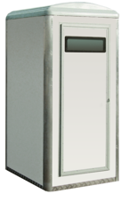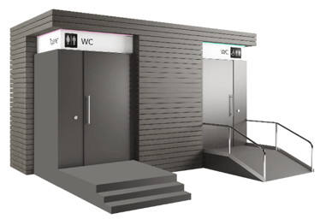

Покрытия мест для продажи товаров (выполнения работ, оказания услуг) на ярмарках:
- организация ярмарок допускается только на твердых покрытиях:
- при отсутствии дефектов (выбоин, проломов, просадок, сдвигов, волн, гребенок, колей, иных разрушений, сорной растительности.
Рис. «Примеры внешнего вида некапитальных сооружений, иных элементов благоустройства и объектов благоустройства мест для продажи товаров (выполнения работ, оказания услуг) на ярмарках, организуемых на территории ЗАТО городской округ Молодёжный»

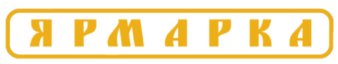
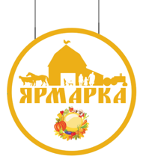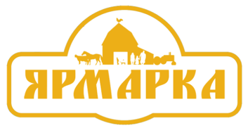
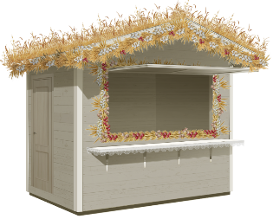
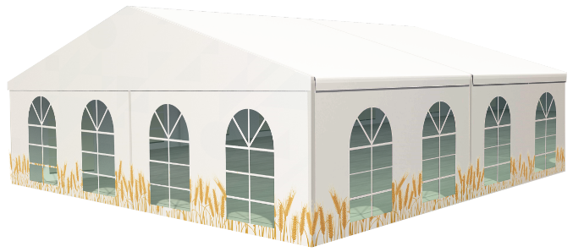
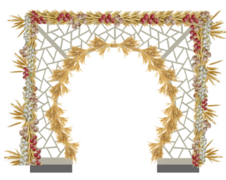

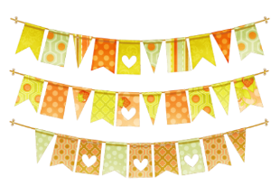


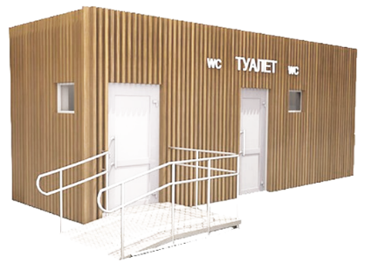
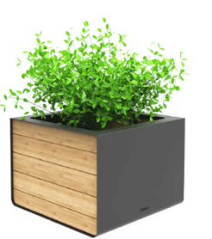

3. В статье 48 «Организация и проведение уборочных работ в зимнее время» часть 10 изложить в следующей редакции:
«10. С началом снегопада в первую очередь противогололедными средствами обрабатываются наиболее опасные для движения транспорта участки магистралей и улиц - крутые спуски, повороты и подъемы, мосты, эстакады, тоннели, тормозные площадки
на перекрестках улиц и остановках общественного пассажирского транспорта, площади
и площадки для посетителей общественных зданий, пешеходные коммуникации
до входных площадок и входные площадки входов для посетителей общественных зданий и иные места массового пребывания граждан.».
4. В статье 49 «Организация и проведение уборочных работ в летнее время» часть 8 исключить.

5. В статье 50 «Содержание домашнего скота и птицы» абзац 3 части 2 изложить в следующей редакции:
«Выпас скота и птицы на территориях улиц, в полосе отвода автомобильных дорог, садах, скверах, лесопарках, рекреационных зонах муниципальных образований запрещается.»;

- Дополнить статьей 50.1 «Правила выгула домашних животных» следующего содержания:
«Статья 50.1 Правила выгула домашних животных.
1. Выгул домашних животных должен осуществляться при условии обязательного обеспечения безопасности граждан, домашних животных, сохранности имущества физических и юридических лиц.
2. Не допускается причинение ущерба чужому имуществу или здоровью человека физическим воздействием домашнего животного.
3. Владелец домашнего животного или лицо, осуществляющее выгул домашнего животного, за исключением собак-проводников, обязаны соблюдать следующие правила:
1) устранять загрязнения общественных мест, включая помещения общего пользования многоквартирных домов;
2) не допускать выгула домашних животных вне мест, определенных решением органов местного самоуправления городских округов Московской области для выгула домашних животных;
3) не допускать передвижения собак без поводка и намордника или иных средств контроля при пересечении проезжей части автомобильной дороги, в помещениях общего пользования многоквартирных домов, во дворах таких домов, на спортивных площадках, на территориях, прилегающих к образовательным и медицинским организациям, и иных общественных местах;
4) не допускать нахождения собак на детских площадках, на территориях дошкольных образовательных и общеобразовательных организаций;
5) не допускать передвижения щенков в возрасте до трех месяцев и декоративных собак ростом до 25 сантиметров в холке в общественных местах без поводка;
6) не допускать оставления собак в общественных местах без присмотра.
4. Лицо, осуществляющее выгул домашнего животного, обязано не допускать повреждения и уничтожения домашними животными элементов объектов благоустройства территории, включая зеленые насаждения.
5. Свободный выгул домашних животных может осуществляться на территории, принадлежащей их владельцам на праве собственности или ином законном основании, огороженной способом, не допускающим самостоятельного выхода животного за ее пределы».

7. В статье 51 «Лица, обязанные организовывать и/или производить работы по уборке и содержанию территорий и иных объектов и элементов благоустройства» пункт и) части 1 изложить в следующей редакции:
«и) по содержанию зеленых насаждений, расположенных в пределах полос отвода наземных линейных объектов, - на собственников (владельцев) линейных объектов, если иное не установлено федеральным законодательством.».

8.Статью 54 дополнить частью 4 следующего содержания:
«4. Контроль за исполнением настоящих правил в части соблюдения правил выгула домашних животных и абзаца девятнадцатого статьи 55 настоящих правил осуществляет центральный исполнительный орган государственной власти Московской области специальной компетенции, осуществляющий государственный надзор в области обращения с животными.

9. Абзац девятнадцатый статьи 55 изложить в следующей редакции:
«определяют места для выгула домашних животных.».

